430学习笔记

写程序时必做的几步和一些技巧

1、写程序一开始必须关闭看门口狗

因为MSP430的看门狗默认是打开的，如果在程序开始不关闭程序执行到一定时间就会自动复位，那样程序就无法正常执行。当然你可以不关闭看门狗定时喂狗，一般在成为正式产品，要保证其可靠性的情况下再开看门狗，在程序调试阶段不建议开狗。

关闭看门狗：WDTCTL = WDTPW + WDTHOLD;

2、学习单片机到底学什么？

学习单片机就是

学习端口的控制和寄存器的配置。

3、MSP430单片机延时的实现

#define MFRE            (8000000) //CPU的主频，参数随MCLK设置改变，调整延时

#define CPU_F           ((double)MFRE)

#define delay_us(x)    / __delay_cycles((long)(CPU_F*(double)x/1000000.0))

#define delay_ms(x) __delay_cycles((long)(CPU_F*(double)x/1000.0))

**第一章 基础时钟简介**

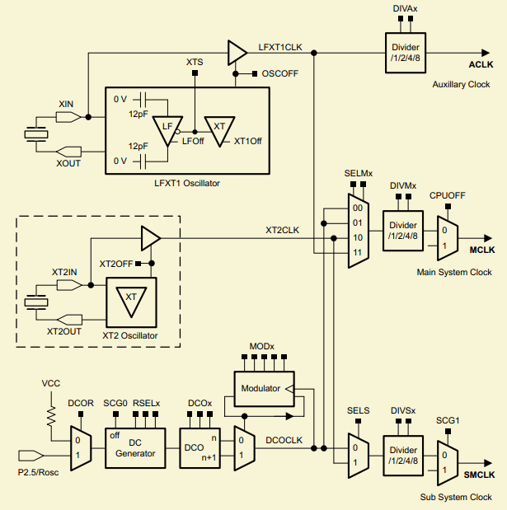

1、MSP430F149单片机共有三个时钟源可选

内部RC振荡器（工作频率由内部或外部基准电阻（P2.5）确定）

外部低速晶体（接XIN和XOUT两引脚）

外部高速晶体（接XT2IN和XT2OUT两引脚）

每一种时钟源都可以经过分频后再被利用。其中外部低速晶体（XTIN）可作为ACLK也可作为MCLK，外部高速晶体（XT2IN）只能作为MCLK，内部RC振荡器（DCO）能够作为SMCLK或者MCLK。

MCLK：Master Clock，系统主时钟单元，为系统内核提供时钟

SMCLK：Sub-Main Clock，系统子时钟，也是可以由软件选择时钟源

ACLK：Auxiliary Clock，辅助时钟

**时钟这样设计的重要意义：低功耗的实现（后面会讲到）**

三、MSP430F149时钟设置相关的寄存器

共三个寄存器：DCOCTL、BCSCTL1、BCSCTL2

DCOCTL：Data Control Oscillator ConTroL,设置内部RC振荡器的频率和调制选择。

BCSCTL1：Basic Clock Select ConTroL 1，设置高速晶体启停、低速晶体工作模式、ACLK分频系数和内部电阻的选择。

BCSCTL2：设置MCLK时钟源、MCLK分频系数、SMCLK时钟源、SMCLK分频系数、DCO时钟源频率的确定是外部时钟还是内部时钟。

相关寄存器的具体配置方法请参阅MSP430f149用户指南。

MSP430f149用户指南115网盘下载地址：http://115.com/lb/5lbae5sh737#MSP430f149用户指南.pdf

115网盘礼包码：5lbae5sh737

**第二章 I0设置**

P2端口的第2位（P2.2）作为输出端口就得这样设置：P2DIR |= BIT2;

**第三章 单片机外部中断**

MSP430F149的外部中断资源丰富，P1口和P2口共16个IO口都可以作为外部中断源。我们着重讲怎么用。

要想让一个IO口作为外部中断的中断源必须有三个设置。第一，必须将该IO口的方向设置为输入；第二，选择外部中断的触发方式，即选择是上升沿触发还是下降沿触发；第三，使能该IO口的中断。

比如，如果我们想设置P1.0口作为外部中断源就可以这样设置：

P1DIR &= ~BIT0;//方向设置为输入

P1IES |= BIT0;//触发方式设置

P1IE |= BIT0;//使能中断

其中触发方式设置中0为上升沿触发、1为下降沿触发。设置完成之后就可以使用P1.0端口的下降沿或者上升沿触发的外部中断了。

需要特别说明的是如果在一个设计程序中如果用到了中断，那么在使用中断之前必须使能总中断。IARfor430环境下的使能总中断的语句是：_EINT();就像我们如果想开A、B、C三个灯，我们除了需要把A、B、C三个灯的开关打开之外还需要把总电源开关打开，不然的话灯还是不会亮的。相应的关闭总中断的语句是：_DINT();

**第四章 TA时钟**

MSP430F149有两个定时器模块TA和TB。两者有一定的区别，但是会用TA就肯定会用TB，本着让大家快速会用的原则这里指讲TA，会用之后想要深究的大家可以参照MSP430F149用户指南再看看很快也就OK了。

其实只要看懂了TA的模块图基本也就会用了。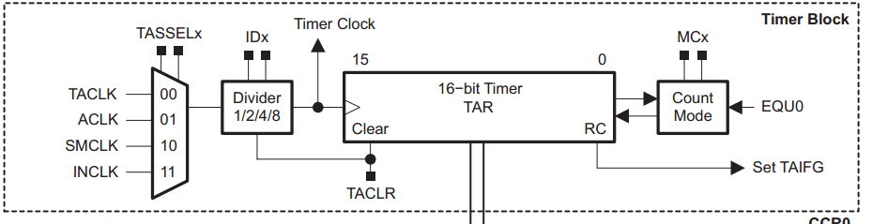

TA共有TACLK、ACLK、SMCLK、INCLK四个时钟源可选，其中TACLK和INCLK是外部输入时钟源。然后经TACTL寄存器的IDx寄存器设置分频后连接至TAR计数器（TAR可写入初值）。TACLR寄存器可清除TAR寄存器的内容和计数器方向（增计数还是减计数）。MCx设置定时器工作模式，当TAR可以置位TAIFG寄存器产生中断。

简单吧！下面具体讲一下使用TA必须设置的几个寄存器：定时器A相关寄存器有TACTL、TAR、TAIV、TACCTLx、TACCRx五种，之所以叫五种而不是5个是因为TACCTLx和TACCRx并不是一个寄存器，而是相似的几个寄存器

**第五章 USAR**

USART:(UniversalSynchronous/AsynchronousReceiver/Transmitter)通用同步/异步串行接收/发送器。MSP430F149的USART模块可以工作在UART模式、IIC模式、SPI模式。这里只讲一下UART模式，其他模式自己参照用户指南配置一下寄存器使用就行，相信学会了UART模式其他模式就SO EASY了。

通信的重要性就不用说了，那么学习通信涉及到比较多的东西，我们学习使用单片机的通信功能模块也会涉及到比较多的东西，我不建议一下子什么协议啦什么的全都搞的明白通透，还是本着用的目的先会用，然后在用的过程中逐渐研究通透。那么我们就先了解一下使用USART模块的寄存器，先会用再说。

USART模块工作在UART模式时的寄存器情况：

1. 通用串口通信模块涉及到的主要寄存器，四类：

模块基本操作控制寄存器：U0CTL、U1CTL共两个。分别控制两个独立的串口通讯模块。

发送和接收操作控制寄存器：U0TCTL、U1TCTL共两个分别控制两个串口通讯模块的发送操作。U0RCTL、U1RCTL共两个分别控制两个串口通讯模块的接收操作。

波特率控制寄存器：U0MCTL、U0BR0、U0BR1、U1MCTL、U1BR0、U1BR1共六个，前三个控制串口通讯模块0的波特率，后三个控制串口通讯模块1的波特率。

接收和发送数据寄存器：U0RXBUF、U1RXBUF共两个，分别存放两个串口通讯模块的接收到的数据。U0TXBUF、U1TXBUF共两个，分别存放两个串口通讯模块的要发送的数据。

**特别注意的是：**还有几个寄存器是使用串口通讯模块必须用到的。分别是中断使能寄存器、模块使能寄存器、中断标志寄存器。

中断使能寄存器有IE1和IE2两个，

IE1控制

UTXIE0和URXIE0（串口通讯模块0的发送和接收中断）、

ACCVIE（Flash存储器非法访问中断）、

NMIIE（非屏蔽中断使能）、

OFIE（晶振异常中断）、

WDTIE（看门狗中断）

共六个中断。

IE2控制

UTXIE1和URXIE1（串口通讯模块1的发送和接收中断）

共两个中断。

模块使能寄存器有ME1何ME2两个。

EM1控制

UTXE0（串口通讯模块0的传输使能）

URXE0/USPIE0（串口通讯模块0作为UART时控制UART的接收使能，当串口通讯模块0作为SPI时控制SPI使能）

EM2控制

UTXE1（串口通讯模块1的传输使能）

URXE1/USPIE1（串口通讯模块1作为UART时控制UART的接收使能，当串口通讯模块1作为SPI时控制SPI使能）

中断标志寄存器有IFG1和IFG2两个。

IFG1控制：

UTXIFG0（USART0发送中断标志）、URXIFG0（USART0接收中断标志）、NMIIFG（非屏蔽中断标志）、OFIFG（晶体异常中断标志）、

WDTIFG（看门狗中断标志）

IFG2控制

UTXIFG1（USART1发送中断标志）、URXIFG1（USART1接收中断标志）

除了这些特殊功能寄存器，用到USART模块常常需要用中断功能，UART中断向量有：

USART0接收中断向量：UART0RX_VECTOR

USART0发送中断向量：UART0TX_VECTOR

USART1接收中断向量：UART1RX_VECTOR

USART1发送中断向量：UART1TX_VECTOR

因为USARTx有UART、SPI、IIC三种模式，

**第六章 ADC12模块**

1、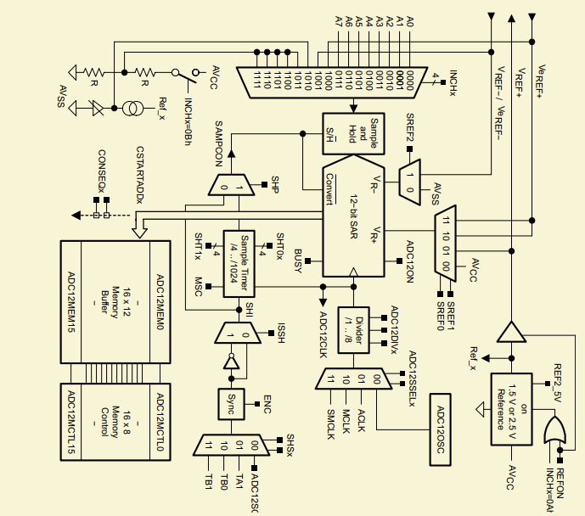

看懂这个图，基本上就会用ADC12模块了。INCHx寄存器选择模拟信号的输入脚，共有12种选择，所选引脚是哪个可以对应在引脚图上找出来。模拟输入信号和一个采样保持器相连，采样保持器和AD转换器相连，SHP控制采样保持信号，当SHP为1时采样保持信号为采样定时器，当SHP为0时采样保持信号为采样输入信号。AD转换器的参考电压由SREF0~SREF2决定。AD转换器的时钟脉冲由SHSx控制有ADC12OSC、ACLK、MCLK、SMCLK四种时钟信号分频后供选择。当AD转换器将模拟信号成功转换为数字信号后需要将数字信号的数据存入寄存器以供单片机查询利用，所以采样信号也是保持信号，这个信号有ADC12CLK、TA1、TB0、TB1四中信号可选，四种信号和SHT1x、SHT0x构成采样保持定时器。MSC位为多次采样转换控制位，当该位为0时，每次采样都要由SHI信号的上升沿触发，当该位为1时，第一次转换为SHI洗好的上升沿触发，以后的转换均在上一次转换完成后自动开始。ENC为转换允许控制位，ISSH为采样信号反向控制位。

2、寄存器配置名词解释：

SHT1x和SHT0x：采样保持时间。顾名思义，就是设置采样保持器本次采样到下一次采样中间间隔时间长短的。

ADC12OVIE：ADC12MEMx溢出中断。当没有设置EOS序列结束位时，当ADC12将ADC12MEMx填完后就会产生一个溢出中断。

ADC12TOVIE：ADC12模块转换时间中断。

CSTARTADDx；转换起始地址。设置单通道时候的转换地址，和多通道时候的起始地址。

CONSEQ1：转换模式选择。转换模式有四种：单通道单次转换、单通道多次转换、序列通道单次转换、序列通道多次转换。所谓单通道是指只对一个模拟输入信号进行转换，想当然的，多通道就是有好几路模拟信号输入。所谓单次转换就是转换一次就输出相应的数字信号值，想当然的，多次转换就是多次转换后再进行相应数字信号值得输出。

EOS：转换结束位。是针对多通道时使用的，当该位为1时说明本次转换已经将最后一个通道的栓换完毕，下一次转换就从起始通道开始转换。

INCHx：模拟通道选择。这个设置是和对应的ADC12MEMx存储器对应的，就是将外部的模拟信号输入引脚和ADC12MEMx相对应起来。对应起来后该引脚输入的模拟信号经过转换后的数字值就存在那个ADC12MEMx寄存器里。

3、ADC12中断使用注意事项：

ADC12的中断向量为ADC_VECTOR。

4、当使用多通道AD转换时，ADC12的寄存器设置有顺序之分。如下：

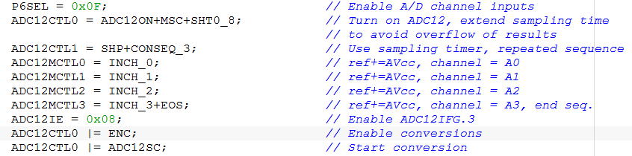

该设置是使用了A0~A3四个AD通道。A3作为序列通道的最后一个。当A3通道转换结束后进入中断。需要特别注意的设置顺序是ADC12MCTL0~ADC12MCTL3的设置不能放在后边，放在后边的话就不能实现多通道转换的目的。

5、当不设置EOS序列结束通道却使用多通道时候，要开ADC12OVIE即ADC12MEMx溢出中断，同样可以查询到各个通道AD转换的值。

6、ADC模块涉及的主要寄存器。共有四类。

转换控制类寄存器：ADC12CTL0、ADC12CTL1.共两个。

中断控制类寄存器：ADC12IFG、ADC12IE、ADC12IV。共三个。

存储控制类寄存器：ADC12MCTL0——ADC12MCTL15.共16个。

存储器类寄存器：ADC12MEM0——ADC12MEM15，共6个。

7、ADC12OSC是单片机芯片内部的专为ADC12模块产生的时钟源，频率为5MHz范围内，但会随着芯片的本身，供电电压和温度而变化。